請各位參加114學年度第一學期重補修的同學
上重補修系統查看所選的重補修課程相關資訊
1、輸入帳號、密碼登入重補修系統
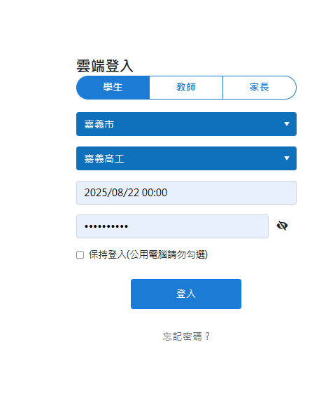
2、登入「線上重補修報名系統」
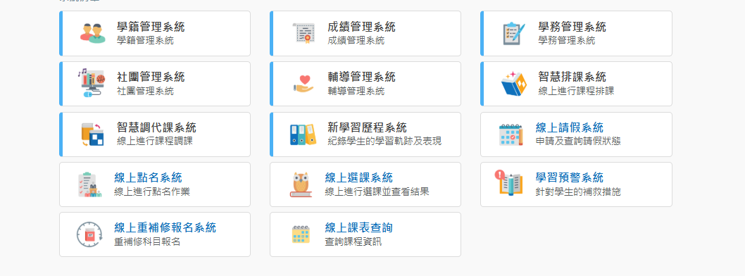

3、請查看重補修結果

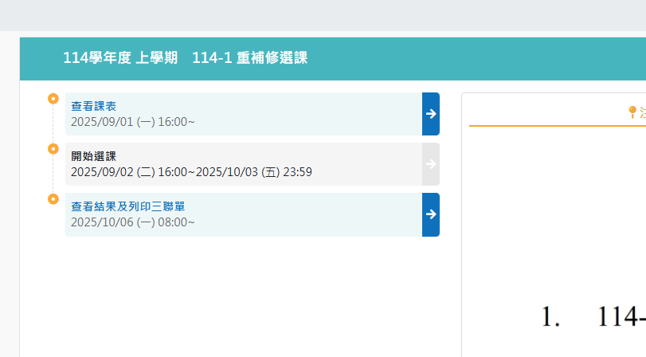
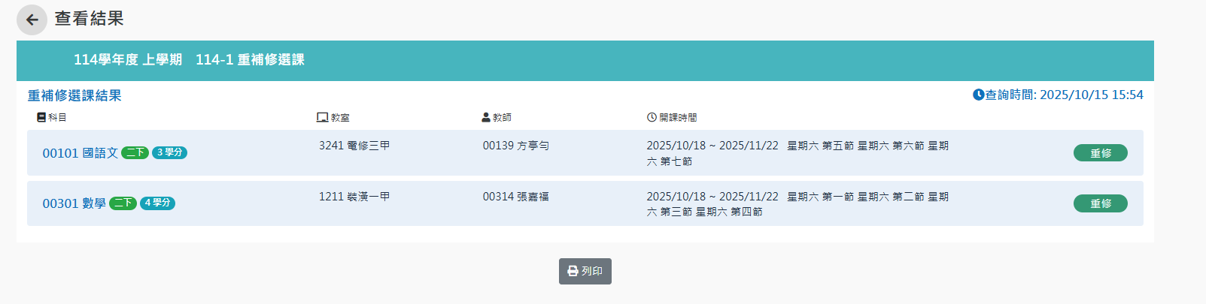
※請留意上課時間，教室、並準時前往指定教室上課
系統上所顯示的上課時間提醒
上課日 | 上課時間 | 代碼 | 備註
星期六 | 8:00-8:50 | 6-1 | 代表星期六，第一節
星期六 | 9:00-9:50 | 6-2 | 代表星期六，第二節
星期六 | 10:00-10:50 | 6-3 | 代表星期六，第三節
星期六 | 11:00-11:50 | 6-4 | 代表星期六，第四節
星期六 | 12:00-12:50 | 6-0 | 代表星期六，第0節  （系統顯示第節）
星期六 | 13:00-13:50 | 6-5 | 代表星期六，第五節
星期六 | 14:00-14:50 | 6-6 | 代表星期六，第六節
星期六 | 15:00-15:50 | 6-7 | 代表星期六，第七節
星期六 | 16:00-16:50 | 6-8 | 代表星期六，第八節
星期六 | 17:00-17:50 | 6-9 | 代表星期六，第九節
上課日 | 上課時間 | 代碼 | 備註
星期日 | 8:00-8:50 | 7-1 | 代表星期日，第一節
星期日 | 9:00-9:50 | 7-2 | 代表星期日，第二節
星期日 | 10:00-10:50 | 7-3 | 代表星期日，第三節
星期日 | 11:00-11:50 | 7-4 | 代表星期日，第四節
星期日 | 12:00-12:50 | 7-0 | 代表星期日，第0節  （系統顯示第節）
星期日 | 13:00-13:50 | 7-5 | 代表星期日，第五節
星期日 | 14:00-14:50 | 7-6 | 代表星期日，第六節
星期日 | 15:00-15:50 | 7-7 | 代表星期日，第七節
星期日 | 16:00-16:50 | 7-8 | 代表星期日，第八節
星期日 | 17:00-17:50 | 7-9 | 代表星期日，第九節

